**Тема: КАК ПОМОЧЬ РЕБЕНКУ СТАТЬ ВНИМАТЕЛЬНЫМ**

**(интеллектуальная мастерская)**

**Цели**:

- познакомить родителей с понятием «внимание» и его основ­ными свойствами, с уровнем развития произвольного внимания учащихся класса;

- дать рекомендации родителям по развитию внимания у детей;

- показать родителям приемы, упражнения и игры по развитию внимания.

**Участники:** классный руководитель, школьный психолог.

**Подготовительная работа:**

1. Диагностика уровня развития произвольного внимания младших школьников. *(Проводит школьный психолог.)*

2. Предварительное анкетирование родителей по следующим вопросам:

- Часто ли ваш ребенок отвлекается во время выполнения зада­ний?

а) Да;

б) нет;

в) трудно сказать.

- Можете ли вы назвать своего ребенка сосредоточенным, усидчивым, внимательным?

а) Да;

б) нет;

- Читают ли в вашей семье книги вслух?

а) Читают;

б) трудно сказать.

- Что вы делаете для того, чтобы у вашего ребенка развивалось внимание?________________________________________________

3. Анализ результатов анкетирования родителей, проведенного ранее классным руководителем.

4. Составление листов и карточек с описанием игр и упражне­ний по развитию внимания.

**Оформление, оборудование и инвентарь:**

1) выставка литературы о внимании, познавательных процессах личности ребенка и других разделах психологии.

2) запись на доске темы собрания, эпиграфа:

*Внимание есть именно та дверь, пе­ред которой проходит все, что входит в душу человека из внешнего мира.*

*К. Д. Ушинский*

3) Листы и карточки с описанием игр и упражнений по разви­тию внимания.

**Ход собрания**

**I. Организационная часть. Введение в тему собрания.**

Классный руководитель открывает собрание, называет его тему и цели.

Родителям предлагается продолжить следующую фразу: «Внимательный ребенок-это...».

Классный руководитель обобщает мнения участников собрания.

Учитель знакомит родителей с результатами анкетирования, школьный психолог - с результатами диагностики произвольного внимания учащихся класса.

**II. Сообщение классного руководителя на тему «Особенно­сти внимания младшего школьника».**

Сообщение составлено по пособию А. А. Люблинской «Учителю о психологии младшего школьника».

Внимание - это направленность физической и психической деятельности человека, ее сосредоточенность на объектах, имею­щих для личности определенную значимость. Физиологической основой внимания является рефлекс: что это такое? Первые проявления сосредоточенности ребенка были зафикси­рованы уже на 10-12-й день его жизни. Он увидел яркую лампу, и в дальнейшем все яркое, звонкое, громкое стало привлекать его вни­мание. Но особенности этого внимания в том, что оно непроиз­вольное, а значит и кратковременное, сосредоточенность его сла­бая. Оно нестойкое и легко отвлекаемо. Погас интерес, ослабло и внимание. Оно не зависит от воли человека и неуправляемо - воз­никло и прошло. При таком виде внимания не затрачивается ника­ких волевых усилий. Но не все вокруг яркое и интересное. Как раз рядом больше не­интересных, но нужных дел. Поэтому мы должны научить ребенка сосредоточиваться, обязаны помочь ему развить произвольное внимание, которое особенно необходимо в учебном процессе. И если мы как можно раньше начнем развивать его, то в ребенке ра­зовьются трудоспособность, воля, сосредоточенность, целенаправ­ленность.

У внимания, как и у других психических процессов, есть свои свойства, которые нужно знать родителям.

У детей объем внимания невелик, поэтому при знакомстве и изучении новых предметов нельзя загружать ребенка избыточной информацией. Если вы пришли с ребенком в зоопарк, то нельзя по­казывать ему сразу слишком много зверей, разумнее показать толь­ко самых ярких, интересных, на ваш взгляд, и дать о них подроб­ную и увлекательную информацию. Вот тогда ваш поход пройдет не зря. А если вы увлечетесь и обойдете с ним весь зоопарк, то ре­бенок быстро забудет все увиденное. Об этом надо помнить всегда, когда вы знакомите его с новым материалом: новым правилом на­писания незнакомых букв, цифрами, рисунками и т. д.

Следующее свойство внимания - распределение. Обычно младшие школьники могут выполнять только один вид деятельно­сти: если они слушают, то в это время не могут записывать; если пишут, то этот процесс их так захватывает, что они совсем не слы­шат, что говорят им в это время. И научить ребенка делать не­сколько дел сразу - задача очень трудная. Нельзя ругать ребенка за то, что он забыл только что проговоренное. Нельзя горя­читься, нужно спокойно дать ребенку возможность повторить, ведь сам процесс чтения для него и очень трудный, и одновременно он его увлекает. Это бывает не только при чтении, но и на других за­нятиях.

В математике нужно разрешать детям записывать проме­жуточные ответы в задачах, а то они, отвлекая свое внимание на последующие действия, забывают ранее решенное. А есть дети, у которых уже распределено внимание, они эти действия держат в голове.

Еще одно свойство внимания - устойчивость или неустойчи­вость. Это тоже связано с физиологией ребенка. Процессы возбуж­дения и торможения у младшего школьника неустойчивы. Процесс возбуждения превалирует над торможением. Ребенок не может се­бя вовремя остановить, не может долго заниматься одной деятель­ностью, на одном объекте его внимание может задерживаться не­долго. И не надо требовать, чтобы он долго себя посвящал одному делу, так как ребенок переутомляется, у него наступает торможе­ние, апатия. Из всего этого следует еще один вывод: нужно чаще чередовать виды деятельности. Но эти виды не должны обруши­ваться на детей, они должны чередоваться с некоторыми проме­жутками, отвлечениями. Еще нужно помнить о последовательности подачи материала: от легкого - к сложному, от знакомого - к неиз­вестному, нужно уметь опираться на маленький опыт ваших детей. При начальном изучении нужно всегда дать ребятам время запом­нить неизвестный предмет. Если это возможно, то его нужно по­трогать, понюхать, погладить рукой, взвесить, даже попробовать. Вот тогда сложится наиболее полная информация о предмете; ре­бенок поймет его своими чувствами, значит, и сумеет удержать внимание на нем.

Связь с эмоциями имеет большое значение для ребенка. Вот почему вам, родители, в объяснении, в рассказе нужно следить за интонациями своего голоса. Чем больше будет чувства в голосе, тем внимательнее ребенок будет слушать. Всегда нужно затраги­вать детские чувства, нужно суметь растрогать ребенка, вызвать его собственное отношение к чему-либо: проявление радости, со­страдания или гнева. Внимание в этом случае будет более устойчи­вым, и процесс познания пройдет успешнее. Не забудьте о радостной и доброжелательной обстановке: дома должны царить только понимание и терпение!

**III. Практическая работа родителей «Игры, задания и уп­ражнения, развивающие внимание младших школьников».**

Часто мы сетуем на своих де­тей: «Ты совсем невнимательный!». А ведь внимание можно тре­нировать.

Существуют игровые упражнения и задания, которые способ­ствуют развитию внимания. Сегодня с некоторыми из них мы по­знакомимся, чтобы затем применять их, помогая своим детям.

Предлагаются игровые упражнения и задания для развития внимания, описание которых представлено в книгах «Развитие внимания детей», «Занимательное азбуковедение», «От игры к знаниям».

•Игра «Что изменилось?» (для тренировки объема внимания).

Задание. Внимательно посмотри на рисунок 1 *(рисунок де­монстрируется в течение 30 секунд).*

Посмотри теперь на рисунок 2 и скажи, что изменилось.

Дорисуй недостающие элементы так, чтобы картинки получи­лись одинаковыми.

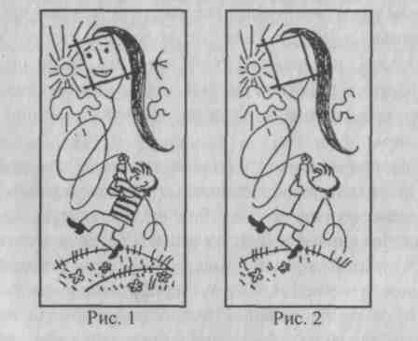

•Игра «Сколько чего?» (для тренировки объема внимания).

Задание. Внимательно осмотрите комнату (можно предло­жить рисунок).

Назовите как можно больше предметов, начинающихся на бук­ву «к», или «т», или «с» и т. д.

Назовите как можно больше круглых предметов, затем – квадратных и прямоугольных.

Назовите как можно больше предметов из стекла, дерева, пла­стика и т. д.

Назовите как можно больше предметов красного цвета, зеленого, синего и т. д. • Игра «Веселый счет» (на тренировку способностей к пере­ключению и распределению внимания).

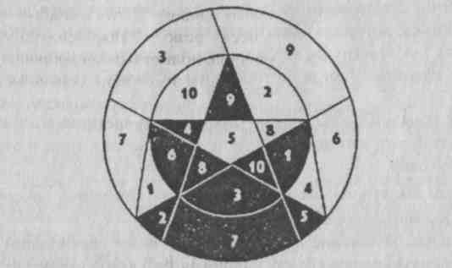

Задание: Необходимо назвать и одновременно показать чис­ла от 1 до 10 (от 10 до 1), записанные на белом фоне.

Затем назвать и показать числа от 1 до 10 (от 10 до 1), записан­ные на черном фоне.

Далее называть и показывать числа от 1 до 10 (от 10 до 1) в следующем порядке: нечетные показывать на черном фоне, а чет­ные - на белом фоне.

• Игра «Одинаковые квадраты» (на тренировку объема вни­мания и наблюдательности, развитие способностей к концентрации внимания).

Задание. Найди одинаковые квадраты.

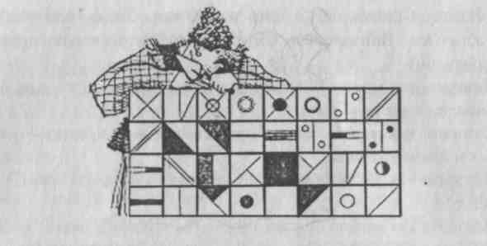

•Игра «Выполни уговор строго» (на развитие способностей распределять и переключать внимание).

Задание. Ведущий встает напротив играющих и договарива­ется с ними о следующем: когда он будет кланяться, дети должны отворачиваться; когда он будет простирать к ним руки, они будут скрещивать руки на груди; когда он будет грозить им пальцем, они будут ему кланяться; когда он топнет ногой, они в ответ тоже топ­нут.

Перед началом игры можно провести «репетицию». Самый внимательный тот, кто дольше других не собьется в игре и строго выполнит уговор.

• Игра «Повтори» (на развитие объема внимания, способно­стей распределять и переключать внимание).

Задание. В течение первой минуты синим карандашом вы­черкивай каждую первую букву и подчеркивай каждую третью.

В течение второй минуты, наоборот, красным карандашом под­черкивай каждую первую букву и вычеркивай каждую третью.

фсяабцуыавнтрчпторкгнляэюитьюеапенол джитмсчяцумркепрнцукенгшщэхзждзбюнифы ъчфзджрпнфыванргдзшщэзывнтфсопнеимэюэ падрнмкбвнврнпнорзъчфзджрпнфнэянрпгоъь тимчяфывапролпрмприовбводзрпыижздцэхдр мприовбводзрпыижздцубвзлдцэхдрмдблмтдз рпыижздцубвзлдцэхдрмдблмтдзхбноыждцбвзлдцэхдрмдбрпм

•Игра «Точный счет» (на развитие способностей распреде­лять и переключать внимание).

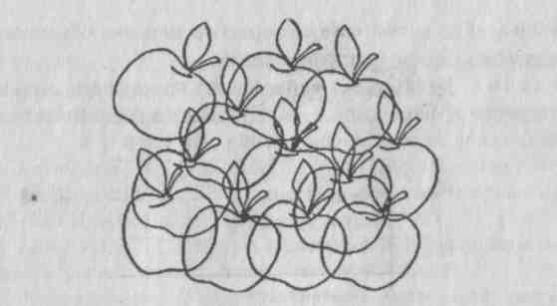

Задание. Ты должен одновременно пересчитать яблоки на картинке и слушать стихотворение, которое я тебе прочитаю.

Сколько яблок у ребят

-Солнышком в руках горят!

У Наташи и у Томы,

У Сережи и у Ромы.

На столе еще одно,

Солнышком напоено.

Ну-ка, сколько яблок, братцы?

Кто сумеет догадаться?

- Сколько яблок на картинке?

*- Сколько яблок у ребят, о которых говорится в стихотворении?*

•Игра «Названия деревьев» (для тренировки объема внимания).

Задание. На этом рисунке спрятаны названия трех деревьев. Прочитай эти слова.

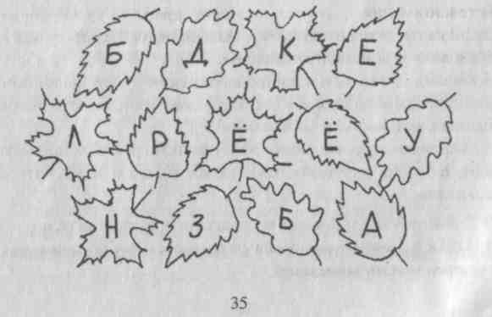

•Игра «Кто внимательный?» (для тренировки объема внима­ния и развития устойчивости внимания).

Задание. Необходимо внимательно прослушать отрывок из стихотворения «Мойдодыр» К. И. Чуковского и подсчитать в нем количество слов со звуком «л», или «у», или «с» и т. д.

Одеяло убежало,

Улетела простыня,

И подушка,

Как лягушка,

Ускакала от меня.

Я за свечку,

Свечка в печку!

Я за книжку,

Та - бежать

И вприпрыжку

Под кровать!

Я хочу напиться чаю,

К самовару подбегаю,

Но пузатый от меня

Убежал, как от огня...

**IV. Обзор литературы по теме собрания, представленной на выставке.**

**V. Решение родительского собрания.**

1.Приобретать и использовать книги, в которых можно найти упражнения и игры, способствующие развитию внимания.

2. Играть вместе с детьми в различные игры, развивающие все свойства внимания.

3. Научить детей играть в шахматы и шашки, ведь не зря же эти игры называют «школой внимания».

4. Учить детей быть наблюдательными, умеющими замечать изменения, происходящие в окружающем мире, видеть необычное в обычном, незнакомое — в знакомом.

**Литература**

3. *Крутецкий, В. А.* Психология. М. Просвещение. 1986.

4. *Люблинская А.А* Учителю о психологии младшего школь­ника.

М. Просвещение. 1971.

5. *Минскин Е.М.* От игры к знаниям: развивающие и познава­тельные игры младших школьников. М. 1982.

6. *Черемошкина Л В.* Развитие внимания детей: популярное пособие для родителей и педагогов. Ярославль. Академия разви­тия. 1997.